1. XV антикоррупционная неделя, проходившая с 02.12.25 по 09.12.25, началась с подготовки школы. Библиотекарем и учиетелем рисования были оформлены тематическиие стенды по правовой и антикоррупционной тематике.
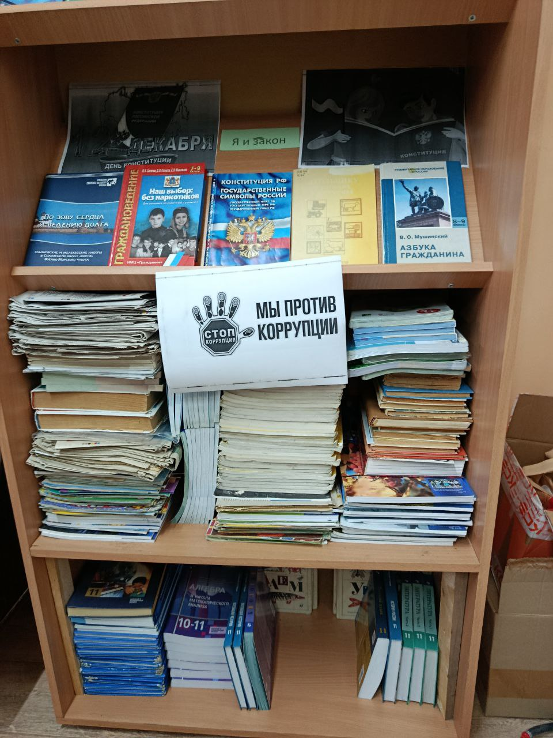

Преподавателями всех параллелей были проведены классные часы, по антикоррупционной тематике:
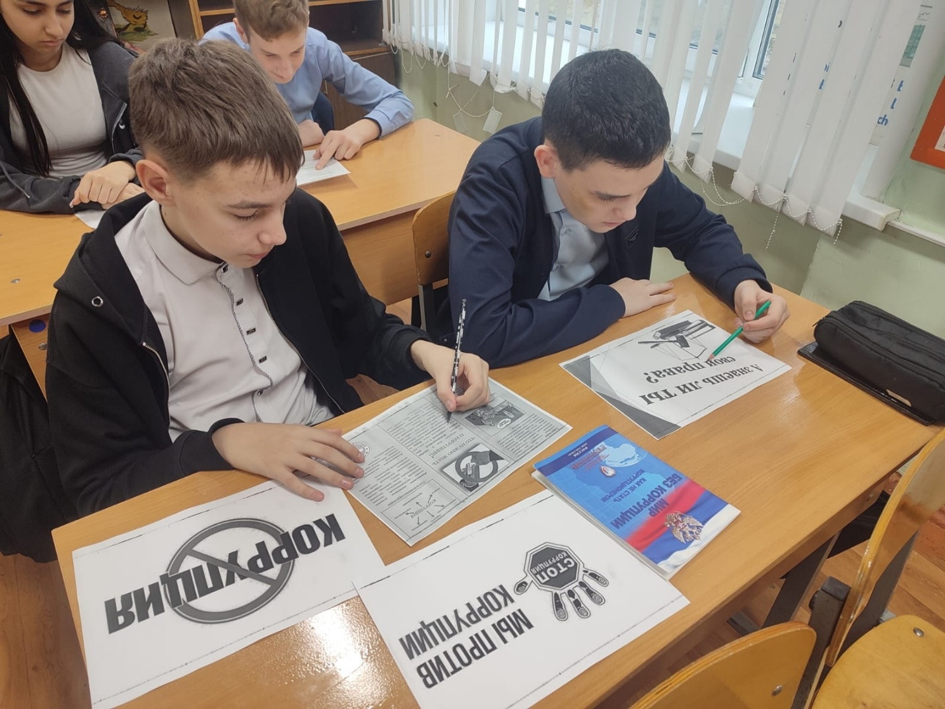
Также учителями истории, обществознания и литературы были проведены особые тематические уроки, посвященные именно данной проблеме:
